Plan de lanzamiento

Imbitis

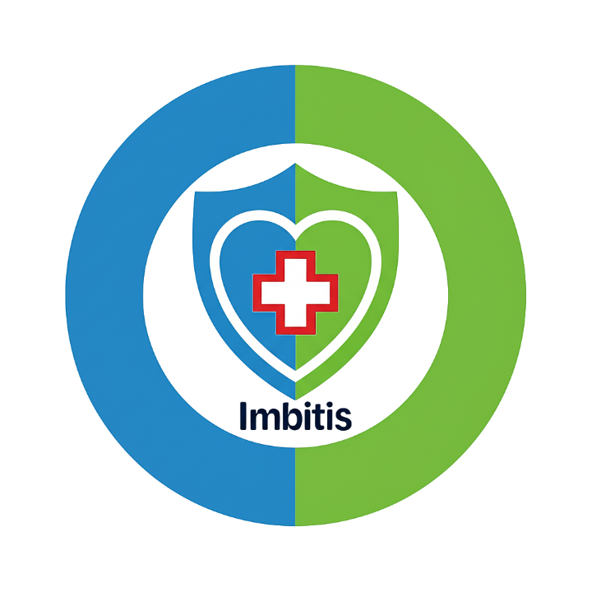

Integrantes:

- Tomás Olivares

- Cristóbal Maluenda

- Matías Rodríguez

-Eugenio Astrosa

Profesora: Cindy Betzabé Contador Cisterna

**Plan de Lanzamiento: Imbitis (App de Respuesta a Emergencias)**

Este plan define las fases de lanzamiento para **Imbitis**, una aplicación de servicio público diseñada para entregar información de primeros auxilios y protocolos de emergencia verificados de forma inmediata y fiable.

**1. Visión y Misión de Impacto**

**Visión**

Convertirse en la fuente de información de primeros auxilios más rápida y confiable del mundo, permitiendo a cualquier persona actuar con confianza y precisión en una emergencia, salvando vidas.

**Audiencia Objetivo**

* **Público General:** Personas en situaciones de emergencia o testigos de un accidente que necesitan actuar rápidamente.
* **Primeros Respondedores Comunitarios:** Individuos sin formación médica avanzada que actúan antes de la llegada de los servicios profesionales.
* **Instituciones:** Servicios de emergencia locales y organizaciones de salud pública (socios clave para validación de contenido).

**2. Estrategia de Lanzamiento por Fases**

La estrategia prioriza la **verificación del contenido (Accuracy)** y la **estabilidad técnica (Reliability)**.

|  |  |  |  |
| --- | --- | --- | --- |
| **Fase** | **Duración Estimada** | **Objetivo Principal** | **Alcance de Usuarios** |
| **Fase 1: Alpha** | 4 Semanas | **Verificación** de protocolos centrales y **Usabilidad en Crisis**. | Equipo interno, profesionales médicos, y simulación de situaciones (20-50 usuarios). |
| **Fase 2: Beta Cerrada** | 8 Semanas | Estabilidad *Offline*, recolección de métricas de **Tiempo de Respuesta (TTR)**. | Voluntarios de primeros auxilios y comunidades de alto riesgo (100-300 usuarios). |
| **Fase 3: Lanzamiento V1.0** | TBD (Post-Beta) | Lanzamiento público masivo, **Adopción Institucional** y crecimiento del impacto social. | Público general con campañas enfocadas en la preparación ante emergencias. |

**3. Características (Features) por Fase**

**Fase 1: Alpha (Flujo de Crisis Crítico)**

El foco está en la información inmediata y sin fricciones:

* Registro Opcional (priorizar velocidad).
* **Guías Críticas:** Protocolos claros y visuales para 3-4 escenarios de vida o muerte (Ej: Desangrado grave, Atragantamiento, RCP).
* **Modo Sin Conexión:** Acceso a guías críticas sin necesidad de internet.
* Interfaz de usuario de Alto Contraste para uso en situaciones de estrés.

**Fase 2: Beta Cerrada (Confiabilidad y Cobertura)**

Se añaden funciones que mejoran la velocidad y la utilidad:

* **Integración de Llamada de Emergencia:** Botón de un solo toque para llamar a los servicios locales (911/112, etc.).
* **Guías Ampliadas:** Inclusión de protocolos para Choques, Quemaduras y Fracturas.
* **Geo-localización Simple:** Opción para el usuario de compartir su ubicación con los servicios de emergencia (sin seguimiento constante).
* **Validación de Contenido:** Establecer un sistema de auditoría con socios de salud.

**Fase 3: Lanzamiento V1.0 (Impacto Masivo y Sostenibilidad)**

El producto está listo para el mercado masivo:

* **Soporte Multilingüe:** Implementación de al menos dos idiomas (ej. español e inglés).
* **Protocolos de Eventos Específicos:** Información para desastres naturales comunes en la región objetivo.
* **Módulo de Reporte Anónimo:** Permite a los usuarios enviar feedback sobre la efectividad de las guías durante una emergencia real.
* **Integración de Cuerpos de Emergencia:** Acuerdos para que los socorristas puedan recomendar la app.

**4. Métricas de Éxito e Impacto (KPIs)**

Definir cómo se medirá el éxito de impacto social y la fiabilidad de la plataforma:

|  |  |  |
| --- | --- | --- |
| **Fase** | **Métrica Clave** | **Umbral de Éxito** |
| **Alpha** | Tasa de Precisión de la Guía. | 100% de verificación médica en los protocolos críticos. |
| **Alpha** | Tiempo de Respuesta (TTR). | El usuario accede al protocolo en menos de **3 segundos** desde el inicio de la app. |
| **Beta** | Tasa de Adopción de la Función "Llamar". | El 20% de los usuarios Beta usa el botón de emergencia. |
| **Beta** | Satisfacción del Usuario (SUS). | Puntuación de usabilidad (SUS) de 85 o superior. |
| **V1.0** | Instalaciones Totales. | **50,000** instalaciones activas en los primeros 6 meses. |
| **V1.0** | **Alianzas Estratégicas.** | Lograr 3 convenios de recomendación/validación con instituciones de salud. |

**5. Estrategia de Sostenibilidad e Impacto (No Monetaria)**

Dado el fin social, la aplicación será **100% gratuita** para el usuario final. La ganancia se mide en impacto social, y la supervivencia financiera se basa en:

1. **Donaciones y Becas (Grants):** Postulación a fondos gubernamentales y fundaciones privadas enfocadas en salud pública y tecnología cívica.
2. **Alianzas Institucionales:** Acuerdos con la Cruz Roja, bomberos y otros cuerpos de emergencia para usar la app como su herramienta digital oficial de primeros auxilios. Estos socios pueden financiar el mantenimiento.
3. **Datos Anónimos de Tendencia:** Compartir (de forma anónima y agregada) datos sobre los tipos de emergencias más consultadas con entidades de salud pública para mejorar la prevención.

**6. Cronograma de Desarrollo y Ejecución**

Este cronograma se centra en la fiabilidad, la validación médica y la optimización de velocidad.

|  |  |  |  |
| --- | --- | --- | --- |
| **Actividad / Hito** | **Fase** | **Semanas Estimadas** | **Entregable Clave** |
| 1. **Planificación** | Pre-Alpha | S1 - S2 | Especificaciones funcionales, arquitectura y *Validación de Fuentes Médicas*. |
| 2. **Diseño de UI/UX** | Pre-Alpha | S2 - S4 | Diseño de interfaces de Alto Contraste y Flujo de "Choque Emocional". |
| **Hito: Entrega Fase 1** | **Fin de Alpha** | **Fin S4** | App lista para pruebas internas (Flujo de vida o muerte). |
| 3. **Desarrollo (Sprint 1 - Core)** | Alpha | S3 - S4 | Módulos de carga instantánea (TTR) y capacidad *offline*. |
| **Hito: Entrega Fase 2.1** | Inicio de Beta | Fin S8 | Integración del botón de Llamada de Emergencia y Módulos de Quemaduras/Fracturas. |
| 4. **Desarrollo (Sprint 2 - Funciones Avanzadas)** | Beta | S5 - S10 | Pruebas de usabilidad en terreno y optimización de Geo-localización. |
| 5. **Pruebas y Validación** | Beta | S11 - S12 | Pruebas intensivas de Stress (simulaciones) y corrección de bugs críticos. |
| **Hito: Entrega Fase 2.2** | **Fin de Beta** | **Fin S12** | Aplicación 100% estable y verificada por expertos. |
| 6. **Documentación y Ajustes Finales** | V1.0 Prep | S13 - S17 | Documentación para Alianzas, material de soporte y pruebas de carga masiva. |
| **Hito: Entrega Final** | **Lanzamiento V1.0** | **Fin S17** | **Lanzamiento oficial como herramienta de servicio público.** |